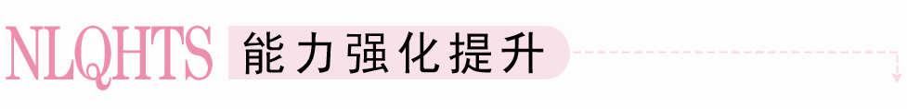
一、选择题
1．如果两个平面分别经过两条平行线中的一条，那么这两个平面( )
A．平行 B．相交
C．垂直 D．都可能
[答案] D
[解析] 过直线的平面有无数个，考虑两个面的位置要全面．
2．在长方体ABCD－A′B′C′D′中，下列正确的是( )
A．平面ABCD∥平面ABB′A′
B．平面ABCD∥平面ADD′A′
C．平面ABCD∥平面CDD′C′
D．平面ABCD∥平面A′B′C′D′
[答案] D
3．如图所示，设E，F，E₁，F₁分别是长方体ABCD－A₁B₁C₁D₁的棱AB，CD，A₁B₁，C₁D₁的中点，则平面EFD₁A₁与平面BCF₁E₁的位置关系是( )
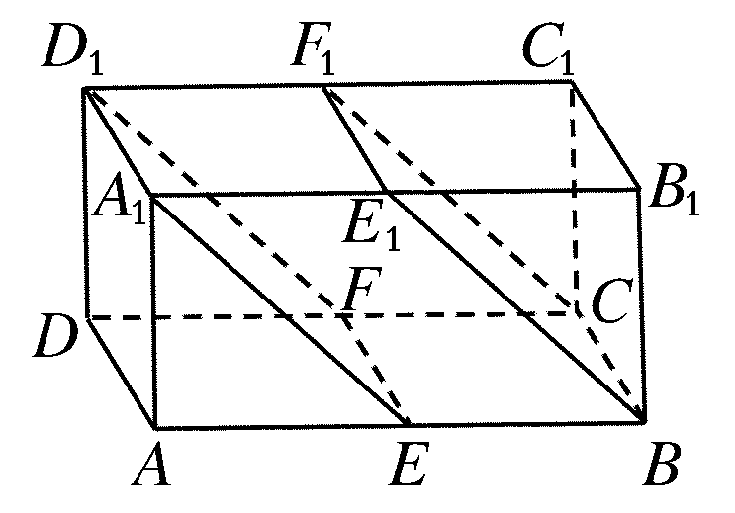
A．平行 B．相交
C．异面 D．不确定
[答案] A
[解析] ∵E₁和F₁分别是A₁B₁和D₁C₁的中点，
∴A₁D₁∥E₁F₁，又A₁D₁⊄平面BCF₁E₁，E₁F₁⊂平面BCF₁E₁，
∴A₁D₁∥平面BCF₁E₁.
又E₁和E分别是A₁B₁和AB的中点，
∴A₁E₁綊BE，∴四边形A₁EBE₁是平行四边形，
∴A₁E∥BE₁，
又A₁E⊄平面BCF₁E₁，BE₁⊂平面BCF₁E₁，
∴A₁E∥平面BCF₁E₁，
又A₁E⊂平面EFD₁A₁，A₁D₁⊂平面EFD₁A₁，A₁E∩A₁D₁＝A₁，
∴平面EFD₁A₁∥平面BCF₁E₁.
4．已知直线l，m，平面α，β，下列命题正确的是( )
A．l∥β，l⊂α⇒α∥β
B．l∥β，m∥β，l⊂α，m⊂α⇒α∥β
C．l∥m，l⊂α，m⊂β⇒α∥β
D．l∥β，m∥β，l⊂α，m⊂α，l∩m＝M⇒α∥β
[答案] D
[解析] 如图所示，在长方体ABCD－A₁B₁C₁D₁中，直线AB∥CD，则直线AB∥平面DC₁，直线AB⊂平面AC，但是平面AC与平面DC₁不平行，所以选项A错误；取BB₁的中点E，CC₁的中点F，则可证EF∥平面AC，B₁C₁∥平面AC.又EF⊂平面BC₁，B₁C₁⊂平面BC₁，但是平面AC与平面BC₁不平行，所以选项B错误；直线AD∥B₁C₁，AD⊂平面AC，B₁C₁⊂平面BC₁，但平面AC与平面BC₁不平行，所以选项C错误；很明显选项D是两个平面平行的判定定理，所以选项D正确．
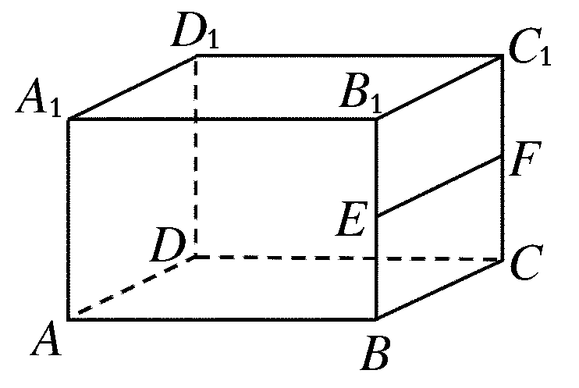
5．下列结论中：
(1)过不在平面内的一点，有且只有一个平面与这个平面平行；
(2)过不在平面内的一条直线，有且只有一个平面与这个平面平行；
(3)过不在直线上的一点，有且只有一条直线与这条直线平行；
(4)过不在直线上的一点，有且仅有一个平面与这条直线平行．
正确的序号为( )
A．(1)(2) B．(3)(4)
C．(1)(3) D．(2)(4)
[答案] C
6．若平面α∥平面β，直线a∥α，点B∈β，则在平面β内过点B的所有直线中( )
A．不一定存在与a平行的直线
B．只有两条与a平行的直线
C．存在无数条与a平行的直线
D．存在唯一一条与a平行的直线
[答案] A
[解析] 当直线a⊂β，B∈a上时满足条件，此时过B不存在与a平行的直线，故选A.
7．过平行六面体ABCD－A₁B₁C₁D₁任意两条棱的中点作直线，其中与平面DBB₁D₁平行的直线共有( )
A．4条 B．6条
C．8条 D．12条
[答案] D
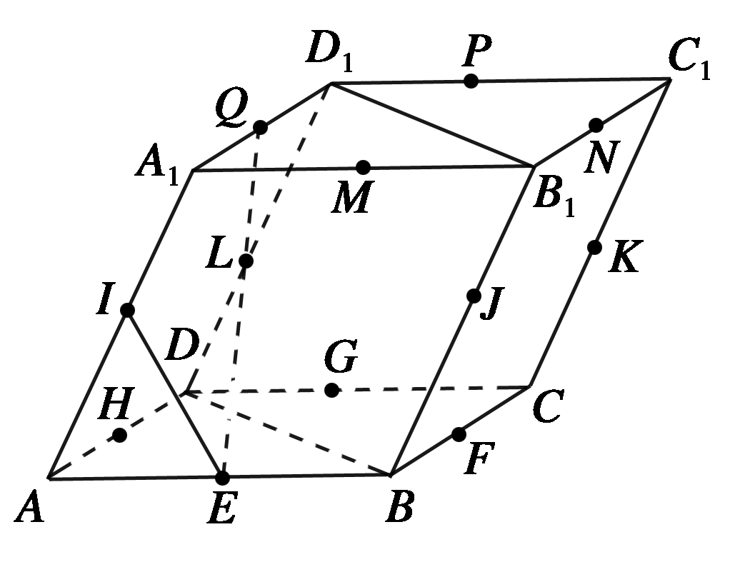
[解析] 如图所示，以E为例，易证EI，EQ∥平面DBB₁D₁.
与E处于同等地位的点还有F、G、H、M、N、P、Q，故有符合题意的直线＝8条．以I为例，易证IE∥平面DBB₁D₁，与I处于同等地位的点还有J，K，L，故有符合题意的直线4条．∴共有8＋4＝12(条)．
8．如图是四棱锥的平面展开图，其中四边形ABCD为正方形，E，F，G，H分别为PA，PD，PC，PB的中点，在此几何体中，给出下面四个结论：
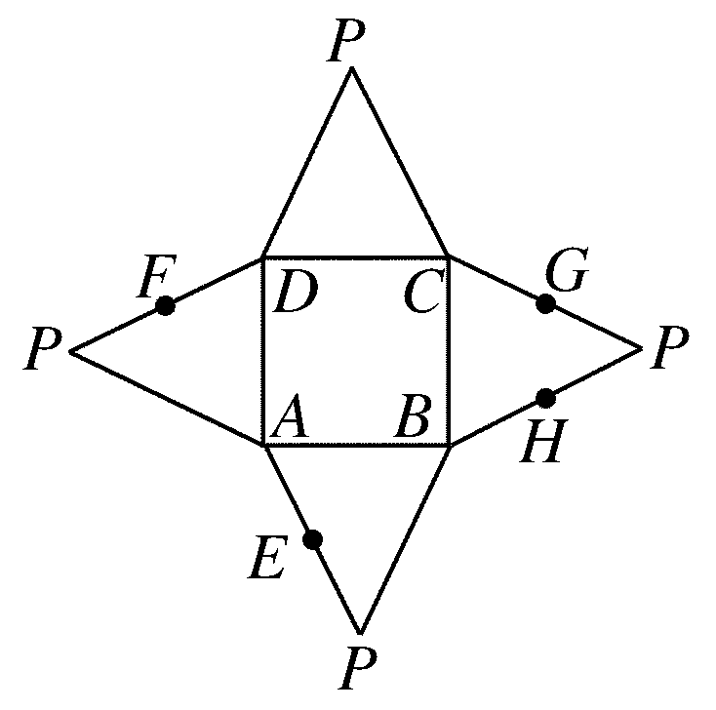
①平面EFGH∥平面ABCD；
②平面PAD∥BC；
③平面PCD∥AB；
④平面PAD∥平面PAB.
其中正确的有( )
A．①③ B．①④
C．①②③ D．②③
[答案] C
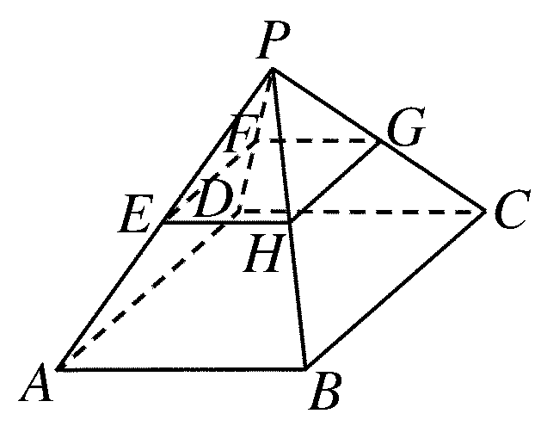
[解析] 把平面展开图还原为四棱锥如图所示，则EH∥AB，所以EH∥平面ABCD.同理可证EF∥平面ABCD，所以平面EFGH∥平面ABCD；平面PAD，平面PBC，平面PAB，平面PDC均是四棱锥的四个侧面，则它们两两相交．
∵AB∥CD，
∴平面PCD∥AB.
同理平面PAD∥BC.
二、填空题
9．如果两个平面分别平行于第三个平面，那么这两个平面的位置关系是________．
[答案] 平行
10．已知平面α和β，在平面α内任取一条直线a，在β内总存在直线b∥a，则α与β的位置关系是________(填“平行”或“相交”)．
[答案] 平行
[解析] 假若α∩β＝l，则在平面α内，与l相交的直线a，设a∩l＝A，对于β内的任意直线b，若b过点A，则a与b相交，若b不过点A，则a与b异面，即β内不存在直线b∥a.故α∥β.
11.
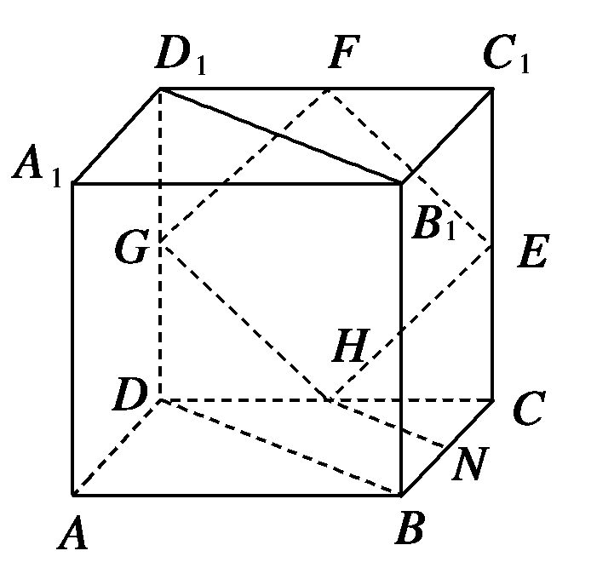
如图所示，在正方体ABCD－A₁B₁C₁D₁中，E、F、G、H分别为棱CC₁、C₁D₁、D₁D、CD的中点，N是BC的中点，点M在四边形EFGH及其内部运动，则M满足________时，有MN∥平面B₁BDD₁.
[答案] 点M在FH上
[解析] ∵FH∥BB₁，HN∥BD，FH∩HN＝H，
∴平面FHN∥平面B₁BDD₁，
又平面FHN∩平面EFGH＝FH，
∴当M∈FH时，MN⊂平面FHN，
∴MN∥平面B₁BDD₁.
12．如下图是正方体的平面展开图，在这个正方体中，
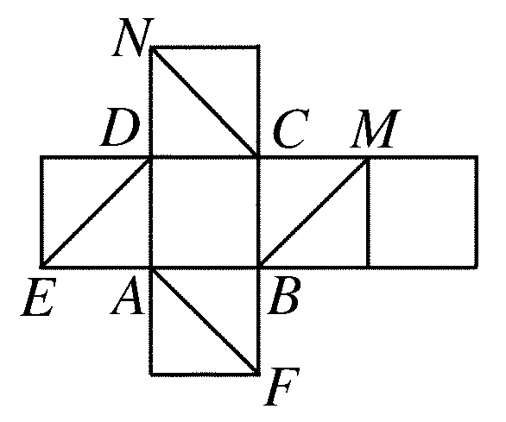
①BM∥平面DE；
②CN∥平面AF；
③平面BDM∥平面AFN；
④平面BDE∥平面NCF.
以上四个命题中，正确命题的序号是________．
[答案] ①②③④
[解析] 展开图可以折成如图a所示的正方体．
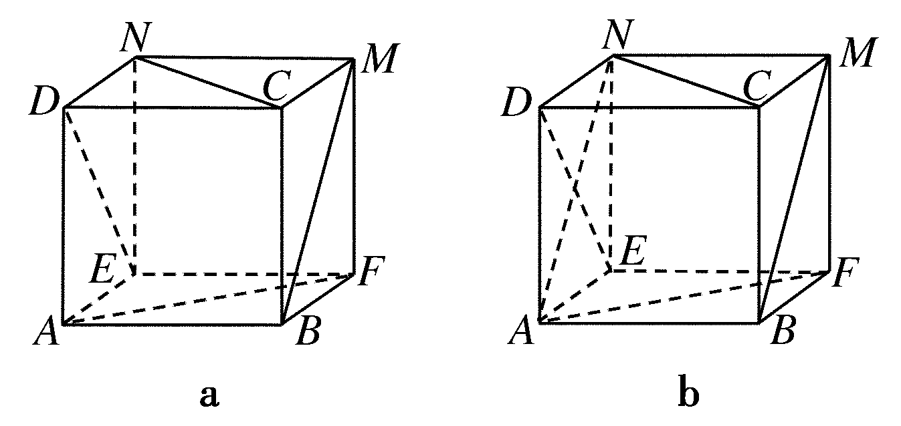
在正方体中，连接AN，如图b所示．
∵AB∥MN，且AB＝MN，
∴四边形ABMN是平行四边形．
∴BM∥AN.∴BM∥平面DE.同理可证CN∥平面AF，∴①②正确；
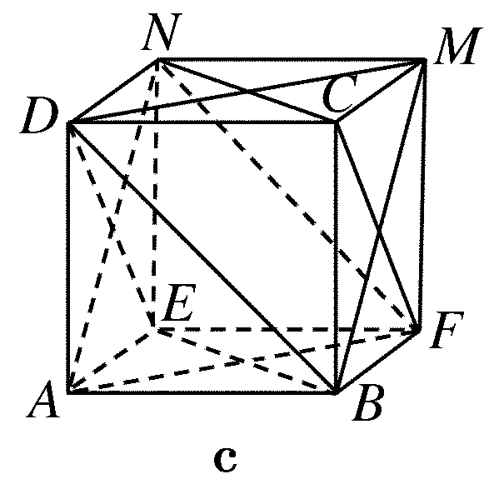
如图c所示，连接NF，BE，BD，DM，可以证明BM∥平面AFN，BD∥平面AFN，则平面BDM∥平面AFN，同理可证平面BDE∥平面NCF，所以③④正确．
三、解答题
13．在三棱锥P－ABC中，E、F、G分别在侧棱PA、PB、PC上，且＝＝＝，求证平面EFG∥平面ABC.
[分析] 要证平面EFG∥平面ABC，依据判定定理需在平面EFG内寻找两条相交直线分别与平面ABC平行，考虑已知条件的比例关系可产生平行线，故应从比例关系入手先找线线平行关系．
[证明] 在△PAB中，∵＝，∴EF∥AB，
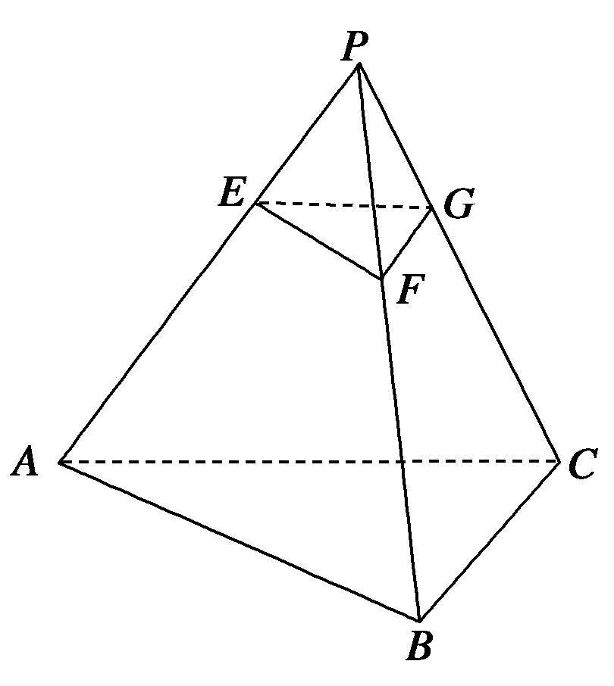
∵EF⊄平面ABC，AB⊂平面ABC，
∴EF∥平面ABC，同理FG∥平面ABC，
∵EF∩FG＝F，且FG⊂平面EFG，EF⊂平面EFG，
∴平面EFG∥平面ABC.
总结评述：欲证“面面平行”，可证“线面平行”；证“线面平行”，可通过证“线线平行”来完成，这是立体几何最常用的化归与转化的思想．
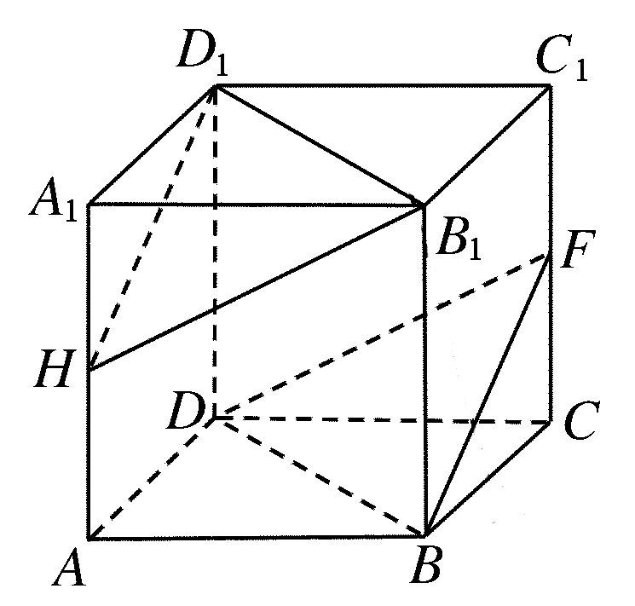
14．如图，F，H分别是正方体ABCD－A₁B₁C₁D₁的棱CC₁，AA₁的中点，求证：平面BDF∥平面B₁D₁H.
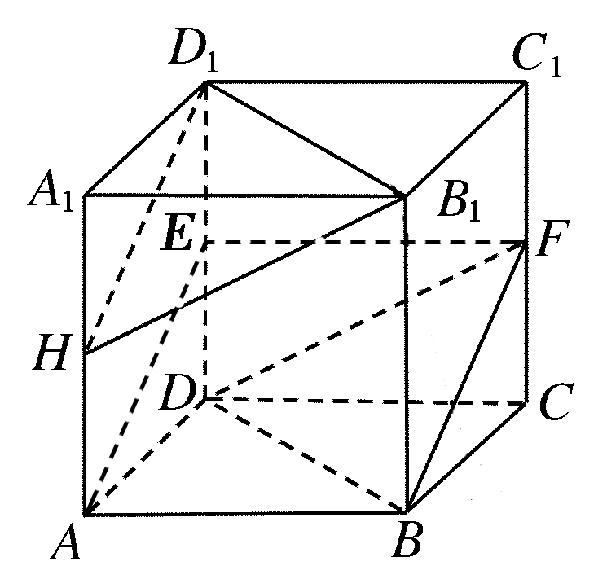
[证明] 取DD₁中点E，
连AE、EF.
∵E、F为DD₁、CC₁中点，
∴EF綊CD.
∴EF綊AB，
∴四边形EFBA为平行四边形．
∴AE∥BF.
又∵E、H分别为D₁D、A₁A中点，
∴D₁E綊HA，∴四边形HAED₁为平行四边形．
∴HD₁∥AE，
∴HD₁∥BF，
由正方体的性质易知B₁D₁∥BD，且已证BF∥D₁H.
∵B₁D₁⊄平面BDF，BD⊂平面BDF，
∴B₁D₁∥平面BDF.
∵HD₁⊄平面BDF，BF⊂平面BDF，
∴HD₁∥平面BDF.又∵B₁D₁∩HD₁＝D₁，
∴平面BDF∥平面B₁D₁H.
15．如图所示，在正方体ABCD－A₁B₁C₁D₁中，S是B₁D₁的中点，E，F，G分别是BC，DC和SC的中点，求证：
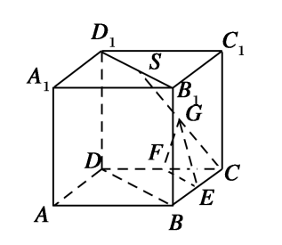
(1)直线EG∥平面BDD₁B₁；
(2)平面EFG∥平面BDD₁B₁.
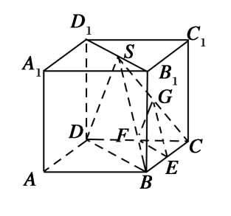
[证明] (1)如图所示，连接SB.
∵E，G分别是BC，SC的中点，
∴EG∥SB.
又∵SB⊂平面BDD₁B₁，EG⊄平面BDD₁B₁，
∴直线EG∥平面BDD₁B₁.
(2)连接SD.∵F，G分别是DC，SC的中点，∴FG∥SD.
又∵SD⊂平面BDD₁B₁，FG⊄平面BDD₁B₁，
∴FG∥平面BDD₁B₁.
又EG∥平面BDD₁B₁，且EG⊂平面EFG，FG⊂平面EFG，EG∩FG＝G，
∴平面EFG∥平面BDD₁B₁.
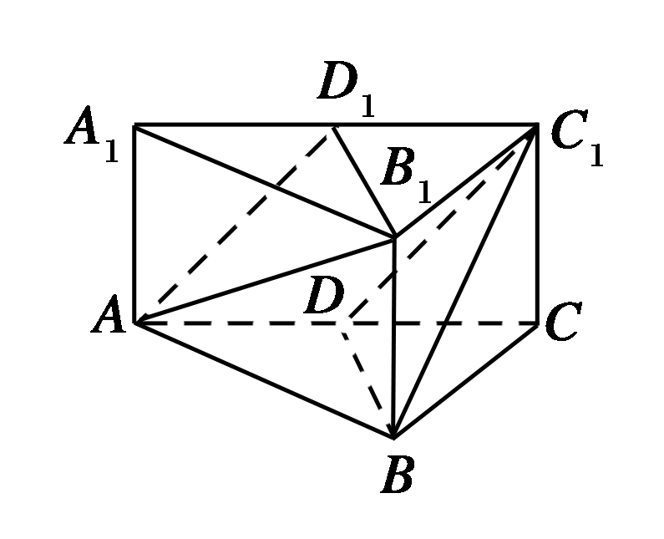
16．如图所示，在三棱柱ABC－A₁B₁C₁中，点D为AC的中点，点D₁是A₁C₁上的一点，当等于何值时，BC₁∥平面AB₁D_{1?}
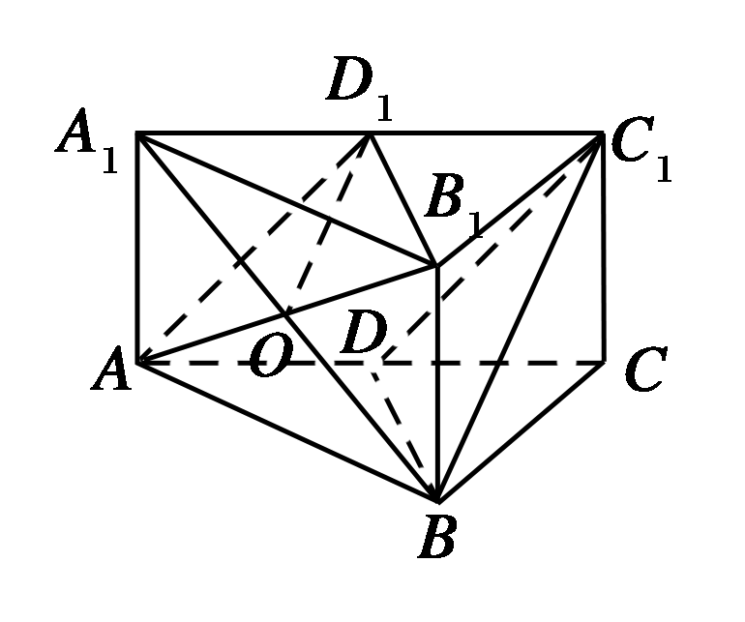
[解析] ＝1.
证明如下：如图所示，
此时D₁为线段A₁C₁的中点，连接A₁B交AB₁于O，连接OD₁.
由棱柱的定义，知四边形A₁ABB₁为平行四边形，
∴点O为A₁B的中点．
在△A₁BC₁中，点O，D₁分别为A₁B，A₁C₁的中点，
∴OD₁∥BC₁.
又∵OD₁⊂平面AB₁D₁，BC₁⊄平面AB₁D₁，
∴BC₁∥平面AB₁D₁.
∴当＝1时，BC₁∥平面AB₁D₁.

